План-конспект урока по технологии в 5-м классе по теме "Сервировка стола к завтраку. Элементы этикета

Берендюкова Галина Васильевна учитель технологии
Раздел Кулинария

Цели:
- Ознакомить учащихся с правилами сервировки стола к завтраку и рассказать о культуре поведения за столом;
- Сформировать навыки по сервировке стола к завтраку, правила этикета за столом;
- Воспитывать аккуратность, опрятность, развивать эстетический вкус.
Задачи: научить учащихся сервировать стол
Оборудование:
- учебник, рабочая тетрадь, набор столовой посуды, скатерть, салфетки
- слайды в компьютере

Ход урока

1. Организационный момент
Проверка готовности учащихся к уроку. Эмоциональный настрой на занятие.

2. Повторение пройденного материала
Вопросы для повторения:
- Яйца каких птиц можно употреблять в пищу?
- Как определить свежесть яйца? Как отличить сырое яйцо от вареного?
- Что такое белковый крем? Где он применяется?.
- Узнай в интернете о способах хранения яиц без холодильника?.
- Какой рецепт «парового омлета»?
- Как оформляют яйца к народным праздникам?
.

3. Изучение нового материала
Беседа с учащимися.
Я принесла на урок скатерти,салфетки,чайный сервиз.Как вы думаете чем сегодня мы будем заниматься. Ответы учащихся. (красиво оформлять стол,сервировать стол к чаю)
Значит тема урока будет «Сервировка стола к завтраку».
Сервировка – это подготовка и оформление стола для приема пищи.
Основная цель сервировки – создать удобство пользования приборами. Прежде чем сервировать стол надо продумать меню. Так как набор предметов зависит от ассортимента блюд.
Обычно на завтрак подают горячий напиток (чай, кофе, какао, молоко и т.д.) и горячее блюдо (каши, омлеты, яичница). Так же на завтрак подают варенье, мед, колбасы, сыр, вареные яйца, соки, булочки, пирожки, хлеб.
Стол лучше застелить скатертью. Все предметы расставить так, чтобы было удобно достать. На столе не должно быть лишних предметов.
Далее рассказать, как нужно расставить тарелки, чашки и разложить столовые приборы.
На стол необходимо поставить масленку и рядом положить нож. Сахарница и мед ставят на середину. Чай и кофе подают без сахара.
Салфетки – обязательный предмет сервировки стола. Но их надо уметь складывать. Показать 2 вида складывания салфеток.
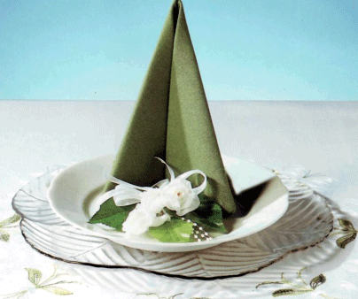
Пирамида

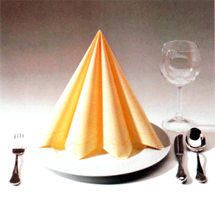 | 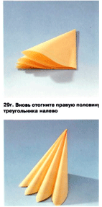
Сдвоенный конус
Показать, как надо сервировать стол наглядно.
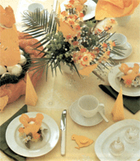
Стол сервирован на праздник Пасхи.
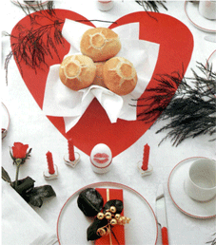
Стол сервирован на день Матери.

Этикет
За столом надо уметь вести себя правильно – это правила этикета, то есть строгий порядок поведения, правильный прием пищи, правильное пользование столовыми приборами.
Запись в тетради.

Правило 1
Сидеть за столом надо прямо.

Правило 2
Никогда не бери нож в рот (не ешь с ножа). Легко можно порезать язык.

Правило 3
Если пища застряла в зубах, возьми зубочистку, некрасиво ковырять вилкой в зубах. Вилка для того, чтобы есть!

Правило 4
Котлеты, тефтели, рыбу, ножом не режут.

Правило 5
Если надо резать какое-нибудь кушанье, вилку держат в левой руке, а нож в правой.

Правило 6
По окончании еды нож и вилку положи на тарелку.

Правило 7
Не чавкай, не брызгай ложкой, не хлебай жидкость так, чтобы все сидящие за столом слышали.
Есть надо спокойно, не торопясь. Не наклоняйте тарелку к себе. Не разговаривайте с полным набитым пищей ртом.
Просмотреть “Этикет”: Путешествие в страну вежливости: приглашение в гости”. (Компьютер)
Предложить учащимся рассказать, как происходит прием гостей в их семье.

3. Практическая работа
Учащиеся выполняют практическую работу “Сервировка стола к завтраку”. Учатся расставлять приборы, красиво складывать салфетки по схеме.
Текущий инструктаж.
Показать способы складывания салфеток. Правила подачи горячих напитков.

4. Анализ урока
Проанализировать допущенные ошибки, сделать необходимые замечания.
Оценить практическую работу и устные ответы.

5. Домашняя работа
Читать §13, ответить на вопросы.

